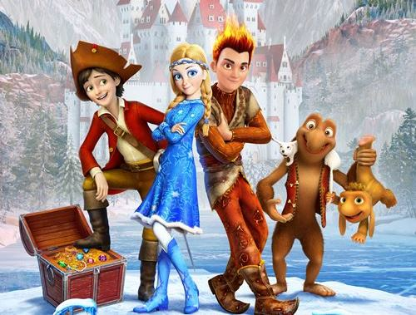
Sněhová královna: Tajemství ohně a ledu
(The Snow Queen 3: Fire and Ice)
Premiéra: 8. 2. 2018

Wizart Animation, Rusko, 2016
Režie: Alexey Tsitsilin
Scénář: Alexey Zamyslov, Alexey Tsitsilin, Vladimir Nikolaev, Robert Lence
Hudba: Fabrizio Mancinelli
V českém znění: Ondřej Rychlý, Martin Písařík, Marta Sovová, Filip Tomsa, Tereza Bebarová, Jana Altmannová, Jiří Knot

Pokračování populární animované série je opět plné dobrodružství, humoru i kouzel. Naši hrdinové se střetnou s magií ohně a ledu a tak jim chvilku bude pořádně horko a chvíli zase hodně velká zima.
Hlavní hrdinkou příběhu je opět odvážná Gerda, která porazila Sněhovou královnu a osvobodila svého bratra Kaie. Díky tomu se z nich staly tak trochu pohádkové celebrity. Zatímco Gerda to bere s nadhledem, zasněný Kai se o něco hůře vyrovnává se svou popularitou, kdy mu u nohou pravidelně omdlévají mladé dívky. Aby si od této vysilující slávy trochu odpočinuli, vydávají se do hor za svým trollím kamarádem Ormem, kde na ně však nečeká žádná odpočinková dovolená, ale pořádné nové dobrodružství.
Do trollích hor k Ormovi totiž také dorazí Rolan, mladík vyhledávající hrdinské činy, který se v trollích legendách dočte o starobylém kouzelném trollím Kameni ohně a ledu. Pochopitelně jej jako pravý hrdina musí hledat a nalézt! A když se k nim ještě připojí drsná a krásná pirátka Alfida, je na pořádný zmatek v trolím království zaděláno. Události se naší partě hodně rychle vymknou z rukou a dá jim spoustu práce, než magickým kamenem probuzené síly ohně a ledu zase zkrotí. A možná se Gerdě a Kaiovi nakonec podaří nalézt i rodiče unesené Severním větrem a dát celou rodinu zase dohromady.

Přístupnost: pro všechny
Žánr: animovaná dobrodružná komedie
Verze: český dabing
Stopáž: 89 min
Formát: 2D a 3D DCP, zvuk 5.1
Monopol do: 14. 6. 2027
Programování: Zuzana Černá, tel: 582 365 576, GSM: 602 836 993, cerna@cinemart.cz

